分析一个实战中的劫。白4在黑3右一路。

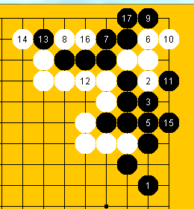

白方选择成劫的变化。（白18立下，为白20扑做准备）

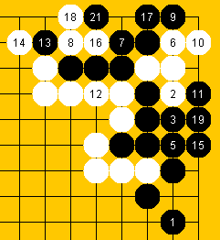

白方劫胜的局面

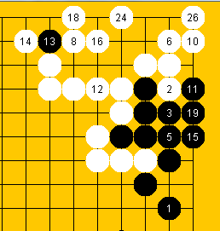

白方劫败的局面。

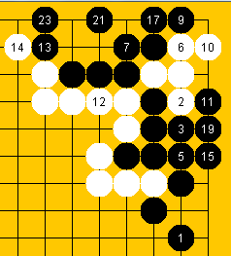

黑劫胜:黑有8目+12目=20目，白没有目。

白劫胜:白有18目，黑没有目。

劫的价值为18目+20目=38目。

(另一种算法:(3*7 - 0.5) * 2 – 3 = 38目，一致)

此处为黑方先手劫，设白方有A处28目，黑方有B处26目的劫材。比较两种结果。

选择1． 黑劫胜，获得先手，别处白方连下获得取得28目。

B: 提劫 消劫 **先手**

W: A(28) A’

选择2． 黑方应劫，白劫胜，获得先手，别处黑方取得26目。

B: 提劫 A’ B B’

W: A(28) 提劫 消劫 **先手**

’

1和2相比，打劫处黑方好了38目。 劫材A处差 了28目。劫材B处差了了26目。同时先手还好了10目。总的来说38＋10－28－26＝－6，选择1比选择2要差6目。

黑方而言还是选择2的结果好。

平衡的劫材是

**两个劫材的和 = 劫的价值 + 先手的价值。**

**用公式表示就是： A + B ＝ K ＋ Delta**

此模型仅仅适用于后手劫材(没有进一步的价值）

设双方劫材均等，则这里合理的劫材是24目

和另一种算法得到的结果类似。取38的2/3 = 26目

两种算法的区别只有到天下大劫如60目的劫时才有较大的区别（35 vs 40)

60 * 2/3 ＝ 40

（60 ＋ 10）/ 2 ＝35

所谓劫的轻重是指在劫材持平时的结果是否有利可图(和妥协的结果相比)

目前的局面有一个先手收气的选择。

黑10目，白3目 (看成黑7目，和打劫局面黑1目（20-18)/2=1）相比，有六目的差距)

(该局面黑方7目，选择打劫的话，白方有利，好一目，对应可以记为黑方6目。那么比将打劫的出入记为1目的点目方法相比，正好好了5目，半个先手的价值。

也就是说成劫之后，点为黑方1目，同时白方全局先手价值减半计算。是合理的。

)

白方保持先手的一个妥协的变化。（白18提子）

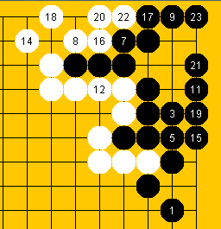

白方选择打劫，若劫胜百增加15目(18-3)，黑减少10目。出入25目。

白方劫败，对方增加10(20-10)目，己方减少3目。出入13目。可知轻重。

（先手价值10目时，黑胜好24目，劫败亏14目是轻重均衡的。）

(25-13)/2=6 目 或者说 25-13＝12>10, 白方成劫稍有利。

*但是这不能说明打劫的选择就好，因为收气吃是先手，选择打劫这个先手的优势就没有了*

*差一个先后手算10目。这里差半个先后手，算5目。所以白方选择收气先手吃损失有限，而且白方不必急于表态）*

**先手定型**

白方需找23目的劫材才能持平，打劫之处亏13目和一个先手，通过23目的劫材找回平衡

黑方须找25目的劫材才能持平，打劫之处亏25目。需要25目的劫材平衡。

若劫材均衡，则白方稍微有利，白方找24目劫材是，和消劫，白方好了1目。

（这里的计算结果和前面类似，但含义有别。如果没有大的劫材，白方选择打劫反而不利。）

*这里先手的价值按10目计算，随着棋局进行，可能变小。而白方有选择权。可以在劫材相对有利时出击。*

未必正确，黑方可能马上自补一手。

(即先手方点5目。一出一入正好10目。 )